PROJETO FINAL DE AUTOMAÇÃO IoT
PetFeeder IoT
Etapa 2 – Projeto Técnico e Arquitetura da Solução
Projeto (nome provisório) | PetFeeder IoT – alimentador remoto de ração para cães
Equipe | Gustavo Gabriel Paterno  Jean Carlo Menezes Cunha  Pedro Henrique Schuch  Gustavo Fontana Bertoldi  João Pedro Sumi Bebber
Microcontrolador | ESP32
Data | 28/10/2026
Base | Proposta da Etapa 1 (PetFeeder IoT)

1. Resumo das decisões técnicas
- Controle: ESP32 DevKit, programado em C++ (Arduino).
- Atuador: servo motor SG90/MG90S no GPIO18 (PWM), que abre e fecha a comporta do cano.
- Sensor: sensor infravermelho de proximidade (tipo FC-51) no GPIO27, contando a ração na saída do cano.
- Conectividade: Wi-Fi com MQTT para o broker do Adafruit IO.
- Interface: dashboard do Adafruit IO com botão, quantidade, status e histórico.
- Lógica: a comporta abre ao receber o comando e fecha quando a contagem atinge a quantidade pedida ou o tempo máximo termina.

2. Diagrama de blocos definitivo
O ESP32 é o centro do sistema: lê o sensor, aciona o servo e troca mensagens MQTT com o Adafruit IO. O tutor não fala direto com o dispositivo; ele usa o dashboard, e a plataforma guarda o histórico dos dados. A Figura 1 mostra os blocos em três grupos:
- Dispositivo (em casa): ESP32, servo, sensor IR, LED de status e as duas fontes de alimentação (USB e fonte de 5 V).
- Nuvem: Adafruit IO, com broker MQTT, feeds, dashboard e histórico.
- Usuário: o tutor, que usa o dashboard no celular ou no computador.
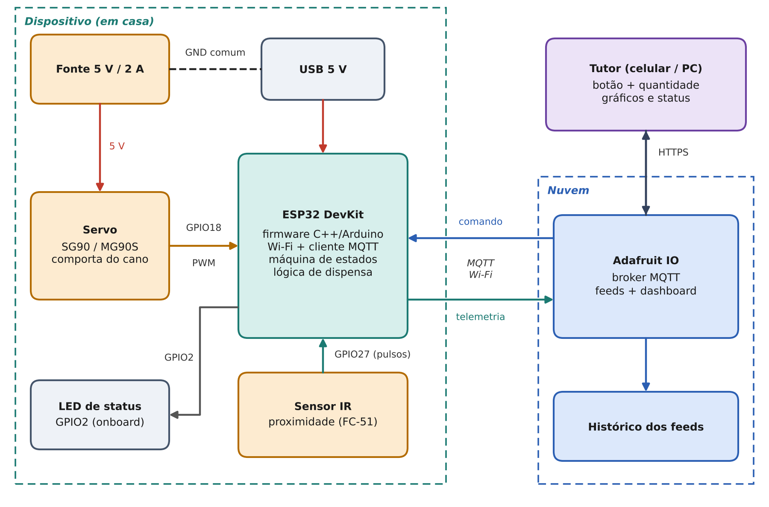
Figura 1 – Diagrama de blocos da solução.

3. Esquema de ligação
A tabela lista cada conexão do circuito, e a Figura 2 mostra a montagem em protoboard.
De | Para | Sinal | Observação
ESP32 3V3 | Sensor IR – VCC | Alimentação 3,3 V | Mantém a saída do sensor compatível com o GPIO
ESP32 GPIO27 | Sensor IR – OUT | Digital (entrada) | Nível baixo quando detecta objeto
ESP32 GND | Sensor IR – GND | GND | —
ESP32 GPIO18 | Servo – SINAL | PWM | Sinal de controle de 3,3 V
Fonte 5 V (+) | Servo – V+ | Alimentação 5 V | Capacitor de 470 µF em paralelo
Fonte 5 V (−) | Servo – GND e ESP32 GND | GND comum | Todos os GND interligados
USB do computador ou carregador | ESP32 (micro-USB ou USB-C) | Alimentação 5 V | Alimenta o ESP32 e a lógica
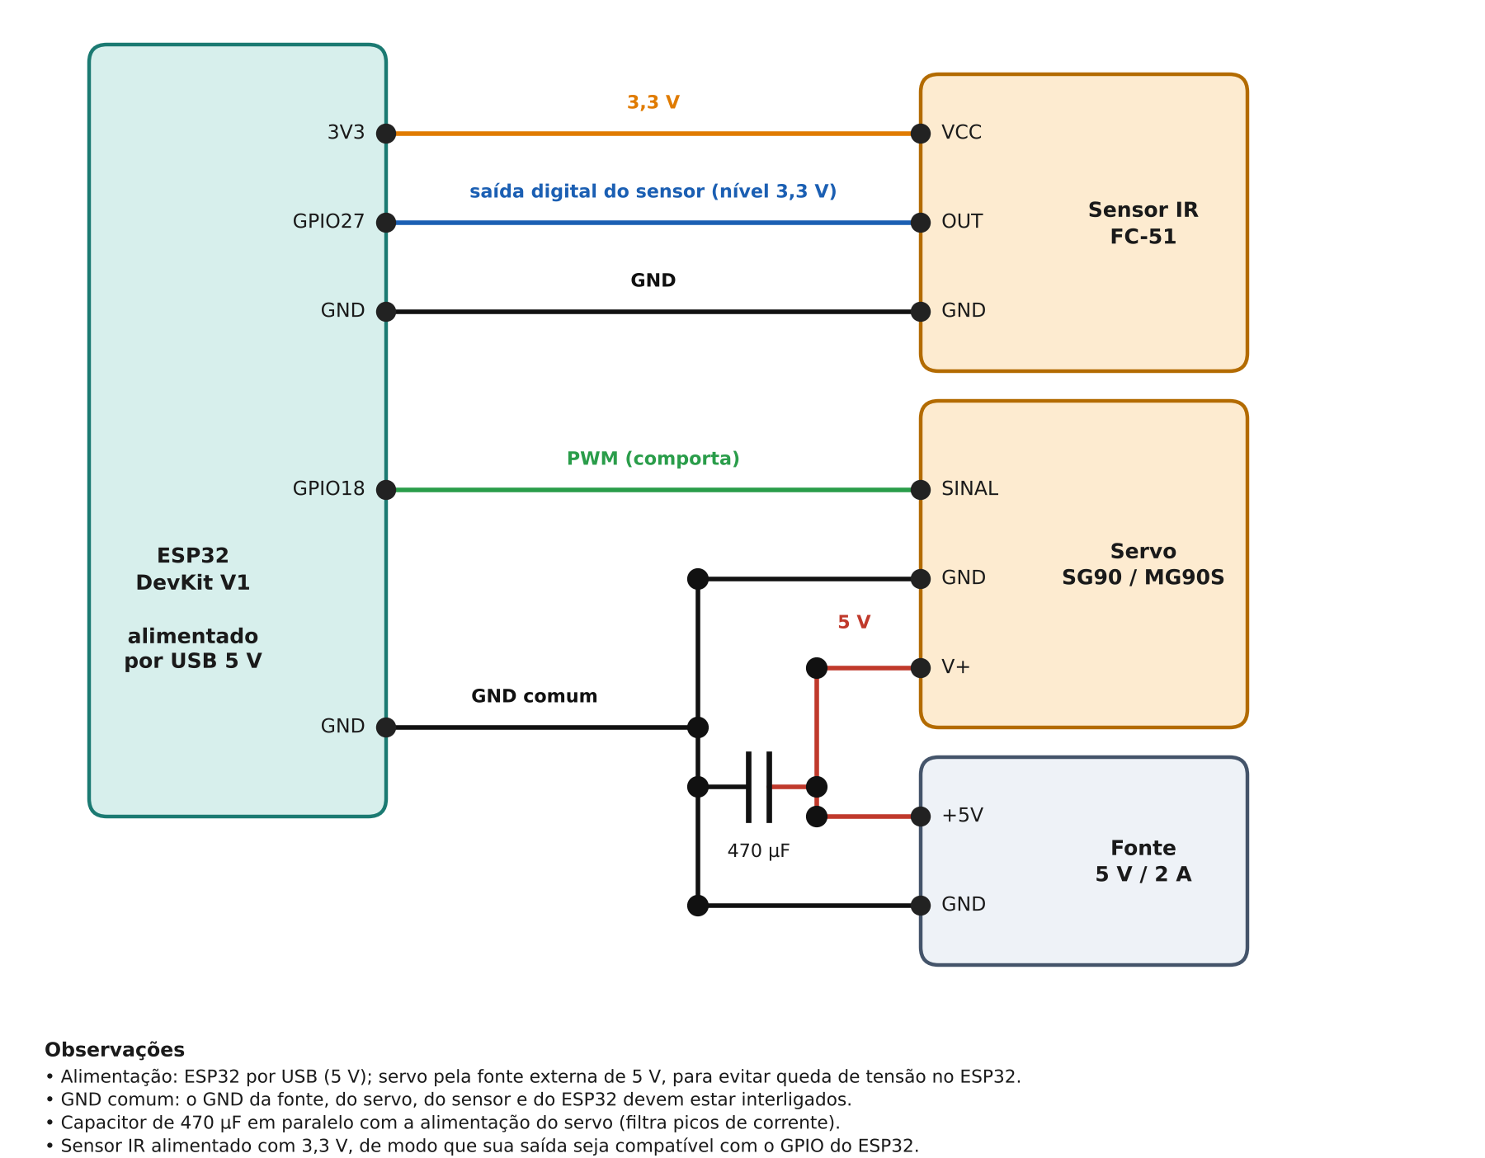
Figura 2 – Esquema de ligação em protoboard.

4. Tabela de GPIOs e pinos
Pino | Direção | Função | Observação
GPIO18 | Saída (PWM) | Sinal do servo | Controlado pela biblioteca de servo para ESP32.
GPIO27 | Entrada | Saída (OUT) do sensor IR | Leitura por interrupção, com filtro de ruído (debounce) no firmware.
GPIO2 | Saída | LED de status (onboard) | Pino de boot do ESP32: usado só para o LED da placa, sem circuito externo.
3V3 | Alimentação | VCC do sensor IR | —
GND | Referência | GND comum | Ligar fonte, servo, sensor e ESP32 no mesmo GND.
USB 5 V | Alimentação | Alimentação do ESP32 | Regulador interno gera os 3,3 V.
Os pinos GPIO6 a GPIO11 (flash) e os pinos de boot (GPIO0, GPIO12 e GPIO15) não são usados para ligações externas.

5. Especificação de componentes, tensões e alimentação
Os valores abaixo são típicos de folhas de dados e variam conforme o fabricante. Eles serão conferidos nos módulos adquiridos.
Componente | Característica principal | Tensão | Corrente (aprox.)
ESP32 DevKit | Dois núcleos, Wi-Fi 2,4 GHz, GPIO de 3,3 V | 5 V (USB); lógica 3,3 V | Picos de algumas centenas de mA durante o Wi-Fi
Servo SG90 ou MG90S | Micro servo de 180°; o MG90S tem engrenagens de metal | 4,8 a 6 V | Cerca de 100 a 250 mA em movimento; até cerca de 650 mA se travar
Sensor IR FC-51 | Detecção de obstáculo de 2 a 30 cm, ajustável por potenciômetro | 3,3 a 5 V | Cerca de 20 mA
Fonte externa | Alimenta somente o servo | 5 V | Mínimo de 2 A recomendado
Capacitor eletrolítico | Filtra picos de corrente do servo | Mínimo de 10 V | —
Cano de PVC e comporta | Diâmetro a definir conforme o tamanho da ração (ex.: 40 ou 50 mm) | — | —

Cuidados de alimentação
- Alimentar o servo pela fonte externa de 5 V, nunca pelo pino 3V3 do ESP32.
- Interligar todos os GND (GND comum); sem isso o sinal PWM não funciona de forma confiável.
- Não ligar nenhum sinal de 5 V a um GPIO do ESP32, que trabalha com 3,3 V.
- Conferir a polaridade da fonte e do capacitor antes de ligar.
- Manter a fiação protegida e fora do alcance do animal.

6. Conectividade e protocolo
Item | Definição
Rede | Wi-Fi 2,4 GHz (modo estação) com SSID e senha configurados no firmware.
Protocolo | MQTT 3.1.1 com QoS 0 e keep-alive de 60 s.
Broker | io.adafruit.com, porta 8883 (TLS) de preferência; porta 1883 apenas para testes.
Autenticação | Usuário do Adafruit IO e chave (AIO Key), guardados em arquivo separado (secrets.h) que não vai para o repositório.
Identificação do dispositivo | Client ID “petfeeder-esp32-01” e campo dev=pf01 nas mensagens de status.
Data e hora | O Adafruit IO registra a data/hora de cada dado recebido. O ESP32 obtém a hora por NTP (fuso −3) para zerar o total diário à meia-noite.
Falhas de rede | Reconexão automática com intervalo crescente, sem travar o loop. Uma dispensa em andamento termina normalmente e o resultado é publicado quando a conexão voltar.
Bibliotecas previstas | WiFi, cliente MQTT (Adafruit MQTT ou PubSubClient) e biblioteca de servo para ESP32.

7. Plataforma e dashboard
A plataforma será o Adafruit IO, com um dashboard contendo:
- Botão de liberação (feed pf-comando).
- Controle deslizante (slider) de quantidade, de 10 a 200 g, em passos de 10 g (feed pf-quantidade).
- Texto/registro com o último status (feed pf-status).
- Gráficos de contagem e gramas por dispensa, e indicador do total do dia.

8. Informações transmitidas e comandos recebidos
Feed | Sentido | Tipo | Formato | Exemplo e uso
pf-comando | Dashboard → ESP32 | Comando | “1” = dispensar | “1”. O ESP32 volta o valor para “0” ao terminar.
pf-quantidade | Dashboard → ESP32 | Parâmetro | Inteiro, em gramas (10 a 200) | “60”. Meta da próxima dispensa.
pf-status | ESP32 → nuvem | Evento | Texto no formato chave=valor separado por “;” | “concluido;meta=60;g=58;n=116;dev=pf01”
pf-contagem | ESP32 → nuvem | Telemetria | Inteiro | “116”. Unidades contadas na última dispensa.
pf-gramas | ESP32 → nuvem | Telemetria | Inteiro, em gramas | “58”. Gramas estimados na última dispensa.
pf-total-dia | ESP32 → nuvem | Telemetria | Inteiro, em gramas | “180”. Acumulado do dia.
Valores do campo de status: ocioso, dispensando, concluido, timeout, erro e recusado (este último acompanhado de motivo=ocupado, quantidade ou limite_diario).
A telemetria só é publicada ao final de cada dispensa, e o status de “ocioso” a cada 60 s. Isso mantém o envio bem abaixo do limite de mensagens por minuto do plano gratuito do Adafruit IO.

9. Fluxo lógico da automação
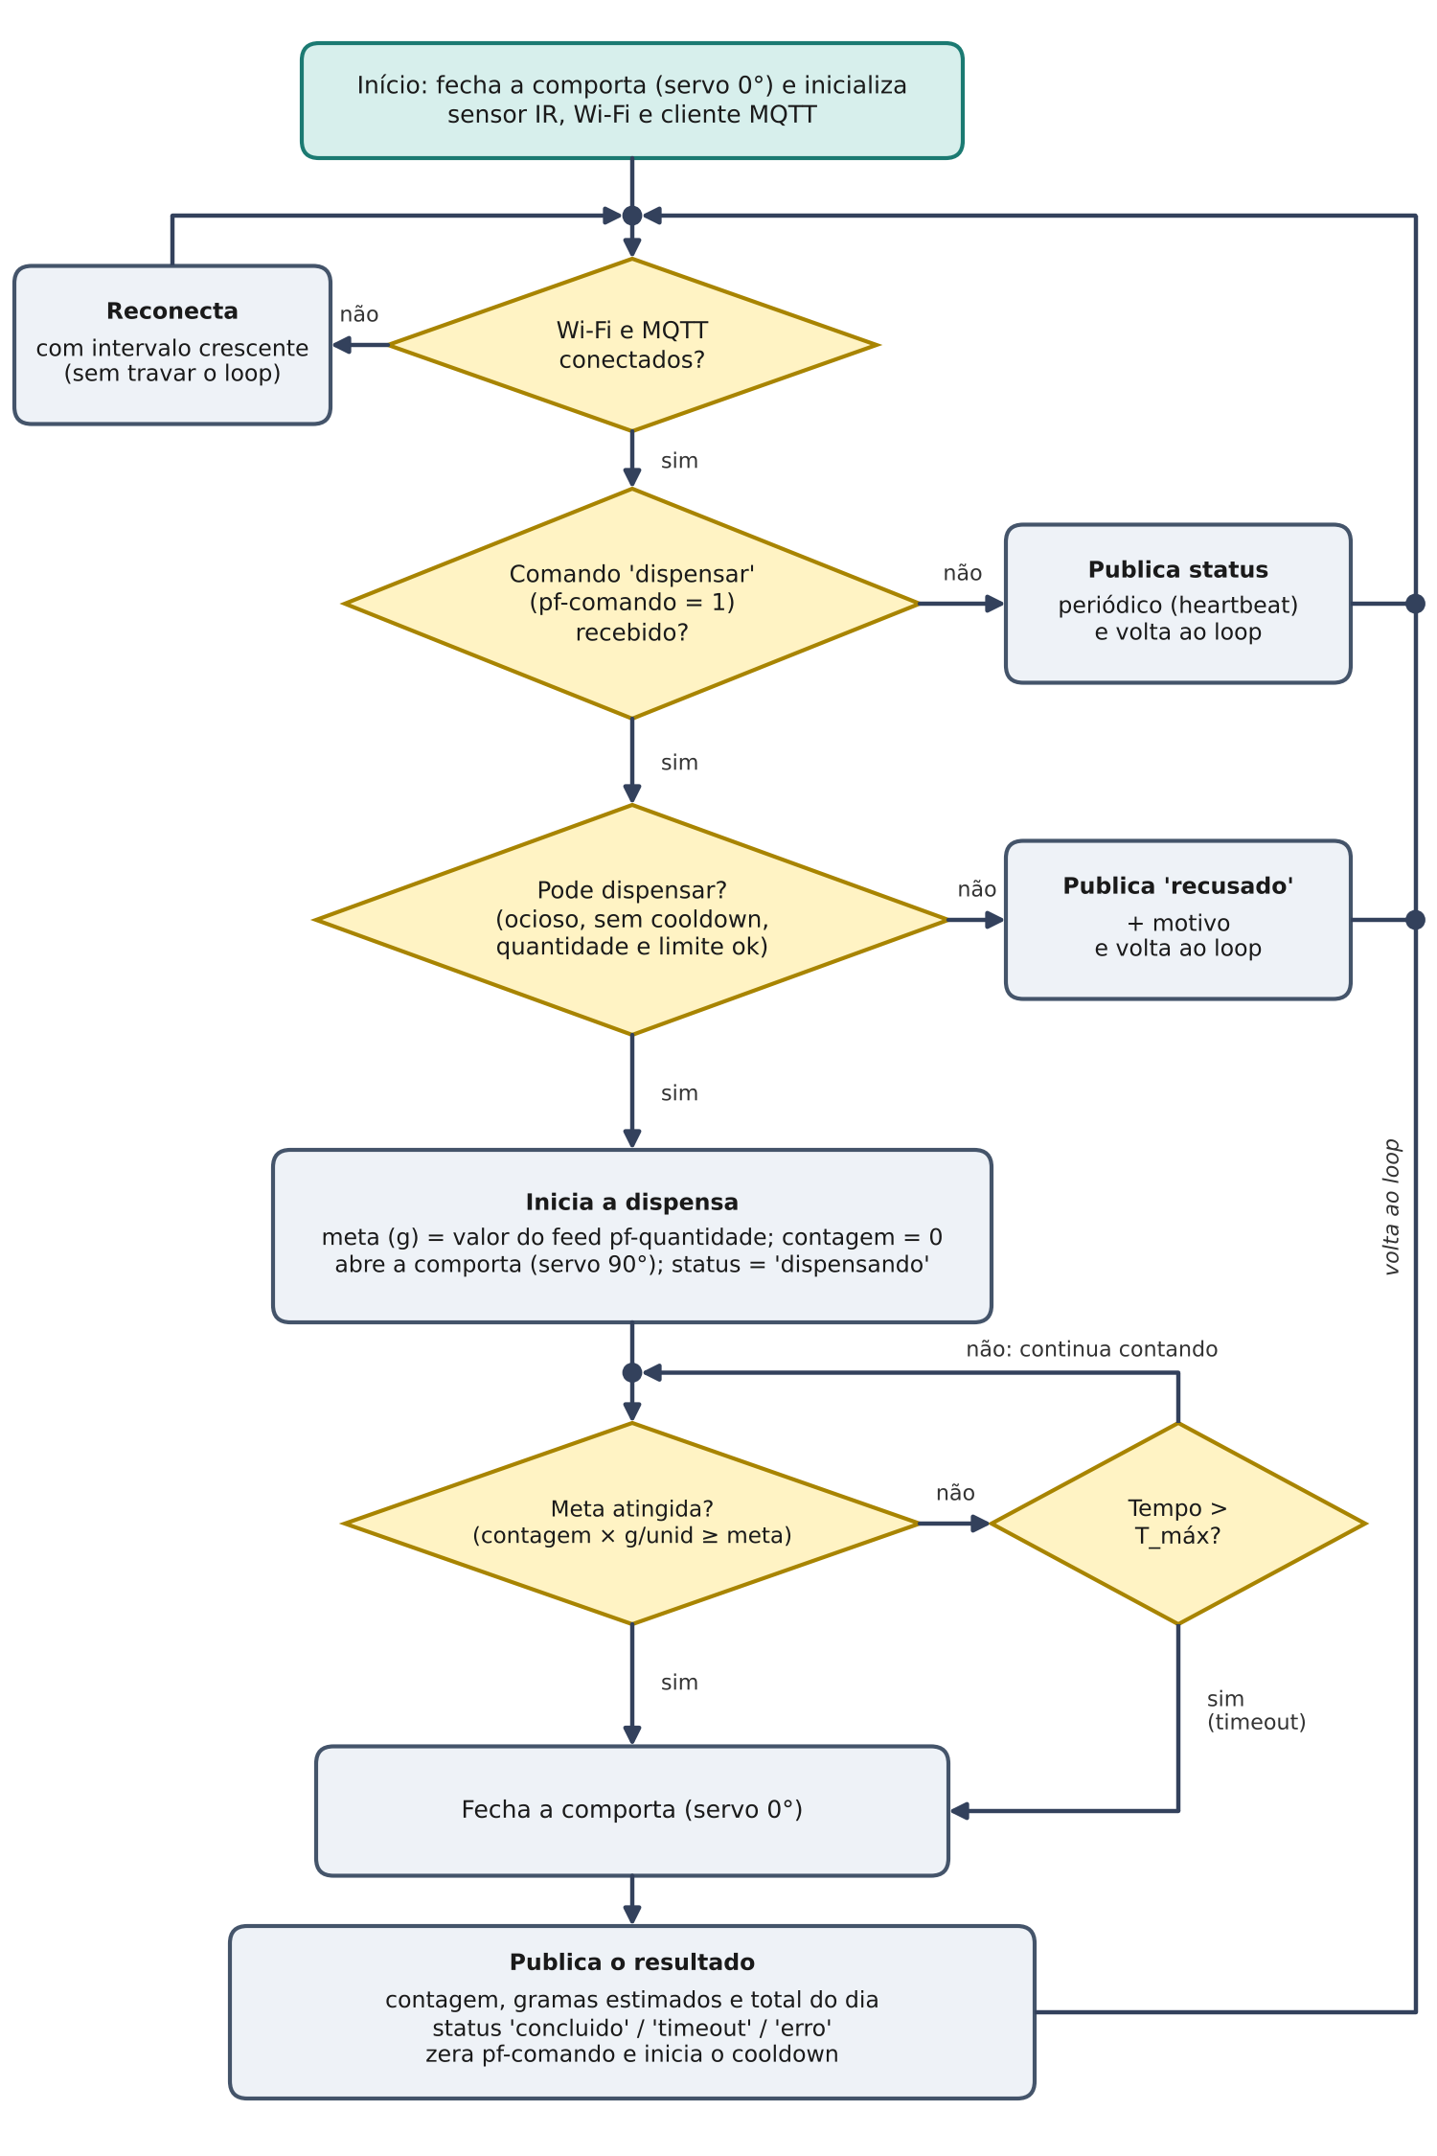
Figura 3 – Fluxograma da lógica do firmware.

10. Regras condição → decisão → ação
Nº | Condição | Decisão | Ação
R1 | Comando = 1, equipamento ocioso, quantidade entre 10 e 200 g e limite diário respeitado | Aceitar | Zerar a contagem, abrir a comporta e publicar “dispensando”.
R2 | Comando recebido com dispensa em andamento ou em cooldown | Recusar | Publicar “recusado;motivo=ocupado”.
R3 | Quantidade fora da faixa permitida | Recusar | Publicar “recusado;motivo=quantidade”.
R4 | Total do dia somado à quantidade excede o limite diário | Recusar | Publicar “recusado;motivo=limite_diario”.
R5 | Contagem × gramas por unidade ≥ meta | Concluir | Fechar a comporta, publicar resultado e iniciar o cooldown.
R6 | Tempo de dispensa > T_máx com contagem maior que zero | Interromper | Fechar a comporta e publicar “timeout” com o valor parcial.
R7 | Tempo de dispensa > T_máx com contagem igual a zero | Interromper | Fechar a comporta e publicar “erro;motivo=sem_fluxo” (sem ração ou entupimento).
R8 | Wi-Fi ou MQTT desconectado | Reconectar | Tentar novamente com intervalo crescente; manter a dispensa local e publicar depois.
R9 | Energia religada ou reinício do ESP32 | Estado seguro | Fechar a comporta antes de qualquer outra ação.

Estados do firmware
Estado | Descrição | Próximo estado
INICIANDO | Fecha a comporta, configura sensor, Wi-Fi, MQTT e hora (NTP). | OCIOSO
OCIOSO | Aguarda comando e publica status periódico. | DISPENSANDO (R1)
DISPENSANDO | Comporta aberta; conta a ração e verifica meta e tempo. | CONCLUÍDO (R5) ou ERRO (R6/R7)
CONCLUÍDO | Publica o resultado e aguarda o cooldown. | OCIOSO
ERRO | Publica o erro e aguarda novo comando após o cooldown. | OCIOSO

11. Parâmetros configuráveis e calibração
Os valores abaixo são provisórios. Eles ficam como constantes no firmware e serão ajustados com testes na Etapa 3.
Parâmetro | Valor inicial | Como definir
Ângulo da comporta (aberta/fechada) | 90° / 0° | Ajustar na montagem para a comporta fechar sem deixar passar ração.
Gramas por unidade contada | A medir | Dispensar várias vezes, pesar a ração e dividir pela contagem.
Tempo máximo de dispensa (T_máx) | 15 s | Ajustar após medir o tempo real das dispensas.
Quantidade mínima e máxima por dispensa | 10 g e 200 g | Conforme o porte do cão.
Limite diário | 400 g | Conforme o porte do cão; evita excesso de alimento.
Cooldown entre dispensas | 60 s | Evita acionamentos repetidos.
Filtro de ruído do sensor (debounce) | 2 ms | Ajustar se houver contagens duplicadas ou perdidas.

12. Registro de decisões e alterações em relação à proposta
Item | Proposta (Etapa 1) | Decisão (Etapa 2) | Motivo
Simulação | Tinkercad e depois físico | Wokwi para o ESP32; Tinkercad apenas para a lógica do servo e do sensor com Arduino Uno, se desejado | O Tinkercad não tem ESP32 nem Wi-Fi nativos
Sensor de proximidade | Opcional (“talvez”) | Obrigatório; sensor FC-51 na saída do cano | Permite controlar a quantidade e detectar falta de ração
Quantidade | Campo de entrada no app | Slider no Adafruit IO, convertido em contagem; tempo máximo como proteção | O Adafruit IO oferece slider; a contagem evita depender só do tempo
Alimentação | Não definida | ESP32 por USB e servo por fonte externa de 5 V, com GND comum e capacitor | Evitar reinício do ESP32 pelo pico de corrente do servo
Segurança | Não prevista | Quantidade máxima, limite diário, cooldown e estado seguro ao ligar | Evitar excesso de ração e falhas

13. Cronograma atualizado e riscos
Semana | Data | Entrega e atividades | Responsáveis
1 e 2 | 28/10 | Etapas 1 e 2: proposta e projeto técnico. | Gustavo Fontana; todos
3 | 04/11 | Etapa 3: protótipo físico, servo, sensor, lógica local, testes e calibração inicial. | Gustavo Paterno, Jean e Pedro
4 | 11/11 | Etapa 4: Wi-Fi, MQTT, dashboard, comando remoto, histórico e reconexão. | João Pedro e Pedro
5 | 18/11 | Etapa 5: testes finais, dossiê técnico e apresentação. | Todos

Risco atualizado | Ação
O Tinkercad não simula o ESP32 | Usar o Wokwi para validar o firmware com Wi-Fi antes da montagem.
Contagem imprecisa de ração em queda rápida | Posicionar o sensor perto da saída, ajustar a sensibilidade e calibrar com pesagem; se necessário, trocar por sensor de feixe.
Limite de mensagens do plano gratuito | Publicar apenas ao final da dispensa e em intervalos de 60 s.
Chave (AIO Key) exposta em repositório | Guardar as credenciais em arquivo fora do repositório.

